Конспект образовательной деятельности с детьми старшего дошкольного возраста
по теме «Валенки-валенки»

Разработан воспитателем:
Козловой Е.В.

Цель: развитие связной речи старших дошкольников посредством метода ментальных карт.
Задачи:
Образовательные:
- Познакомить детей со старинной русской обувью – валенками. Дать детям представление о истории их происхождения и пользе.
Развивающие:
- Формировать познавательный интерес к валенкам как символу русского народа.
- Способствовать развитию связной речи у детей через использование ментальной карты.
- Развивать у детей коммуникативные навыки: умение слушать, договариваться и взаимодействовать со взрослым и сверстниками.
Воспитательные:
•Воспитывать у детей любовь и уважение к культуре, традициям своего народа.

Материалы и оборудование: ноутбук, колонки, аудиозапись русской народной песни «Валенки» в исполнении Л. Руслановой, планшет, сундук, валенки, ментальная карта по теме, материал для украшения валенок.

Ход игры-занятия.
1.Организационный момент.
Воспитатель:
Вот сундучок,
Деревянный бочок,
На замочек он закрыт
Под крышкой историю интересную хранит.
Ребята , как вы думаете, какую историю может рассказать нам сундучок?(предположение детей)
Воспитатель: (обобщает ответы детей, предлагает отгадать загадку)
Воспитатель: Загадка.
«Не ботинки, не сапожки,
Но их тоже носят ножки,
В них мы бегаем зимой,
Утром – в садик, вечером – домой». (Валенки.)
Воспитатель: Интересно! А что вы знаете о валенках?(ответы детей)

Воспитатель: Ой ребята в нашем сундуке есть ещё письмо!!!!!!!!!Интересно кто же нам написал?

2. Формирование мотива к действию.

Сюрпризный момент. Появление свертка.
Воспитатель. Интересно! Что это? (Ответы детей)
Воспитатель. Вы хотели бы узнать, что в нём? (Ответы детей)
(Разворачиваем свёрток. Там карта- схема. В центре сундук на нем валенки.)

3. Постановка проблемной задачи.

Воспитатель. Ребята, давайте подумаем , какой секрет хранит карта? (Размышления детей)

4. Поиск смысла происходящих изменений.

Воспитатель. Почему-то мне кажется, что эта карта нам поможет узнать, что скрывается в сундуке? (Предположения детей)

Возникновение затруднения.

Воспитатель. Вы точно хотите узнать? (Ответы детей)

Воспитатель. Тогда давайте отправимся в путешествие. Вы согласны? (Ответы детей)

Воспитатель. С чего начнем? (Предложения детей ).
Дети открывают по очереди «заплатки», находят задание. За каждое выполненное задание дети получают символ и ключевое слово.
- Видео-ролик «производство валенок» История создания.
К кому мы можем обраттиться? (книги, интернет и так далее)
- Дид.игра: «Найди пару»
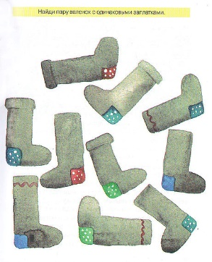
- Выучи чистоговорку, потешку про валенки (мнемотаблица) 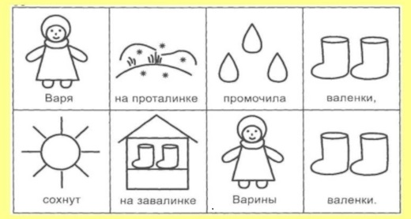
Варя на проталинке
Промочила валенки.
Сохнут на завалинке
Варины Валенки
- Р.н.игра «Валенки»
«Музыкальные валенки». Дети стоят по кругу и под музыку передают друг другу валенки. По окончании музыки игрок, у которого в руках остались валенки, обувается и танцует.
- Творческое задание «Украшение валенок» (подгруппы девочки-мальчики)
Ребята, а как вы думаете, сейчас существует мода на валенки? Мне нравятся ваши идеи….
- Красный крест? поговорка: «Чтоб зимой здоровым быть, надо валенки носить».
- ? (Домашнее задание)
Воспитатель.
Посмотрите на нашу карту. Она стала совсем другой. В чем она может быть вам помощником?
5. Рефлексия

Воспитатель.
- Ребята, давайте вспомним, что мы искали с вами? (Высказывания детей) Какой секрет хранит карта?
- Что было интересным? (Высказывания детей)
- С какой трудностью столкнулись?
- Что нового узнали?
- Какое доброе дело сделали?
- Нам может это где-то пригодиться?

